实验一 MATLAB语言平台与SIMULINK工具箱
1.实验目的
（1）熟练掌握MATLAB的程序流程控制结构；掌握M文件的结构，M函数文件编写、使用；熟练掌握函数调用和参数传递。
（2）掌握依据飞升特性曲线求取对象动态特性参数和调节器参数的方法；熟悉单回路控制系统的工程整定方法。

2.实验仪器
（1）Matlab应用软件（含Simulink） 一套
（2）PC机 一台
3. 实验原理
依据MATLAB的编程的原理，编写M函数文件，调用M函数文件，完成曲线绘制。研究过程对象特性和调节器特性的实验测试方法。研究单回路控制系统的参数整定方法。

4. 实验步骤
（1）利用for、while控制语句和sum指令求和。
（2）利用feval指令实现指定的函数。
（3）基于MATLAB的Simlink构建单回路控制系统。
（4）在阶跃信号下，通过整定调节器参数，测试一阶（二阶）惯性过程。
（5）在控制通道有纯滞后时，测试一阶（二阶）惯性过程的输出整定情况。

5. 实验报告内容
实验名称、实验目的、实验任务、实验内容、实验过程描述(包括实验结果分析、实验过程遇到的问题及体会)
实验报告的要求：要含有实验数据和实验曲线，以及相应分析与结论。
实验报告递交形式的要求为纸质文档（可打印）、实验报告书写规范。
- 分别用for和while循环语句计算的程序，再写出一种避免循环的计算程序。（提示：可考虑利用MATLAB的sum（X,n）函数，实现沿数组X的第n维求和。）保存为M文件.
% way1
res = [];
for i= 1: 1000
% res(end+1) = pow2(1, i);
res(end+1) = 2 ^ i;
end
sum(res, 2)

% way 2
out = sum(2 .^( 1: 1000), 2)

- 试利用feval（）指令计算F(x)+F(x)，其中F可取‘sin’、‘cos’。（提示：先编写以个M函数function y=trif(F,x)实现F(x)+F(x)的计算，在编写调用函数完成F为‘sin’、‘cos’的计算），并保存为M文件。(指定完成sin(pi/2)+sin(pi/2)^2; cos(pi/3)+cos(pi/3)^2)
%% Question: 2
syms x;
y1 = trif('sin', x);
y2 = trif('cos', x);

x = pi/2;
y1 = trif('sin', x);
x = pi/3;
y2 = trif('cos', x);

% trim.m
function y = trif(F,x)
f = feval(F,x);
y = f+f.^2;
end

（3）基于MATLAB的Simlink构建单回路控制系统；在阶跃信号下，通过整定调节器参数，测试一阶（二阶）惯性对象；在控制通道有纯滞后时，测试一阶（二阶）惯性对象的输出整定情况。（一阶对象：传递函数分母系数[学号个位 学号十位]、二阶惯性对象[学号个位 学号十位 班级号]）
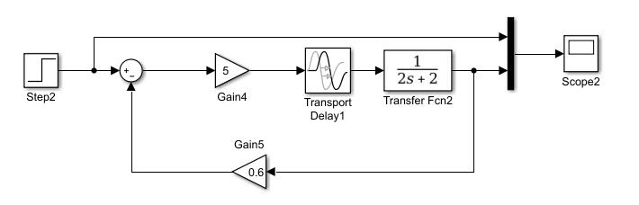
图1.1 含纯滞后环节的一阶惯性过程单回路控制系统图
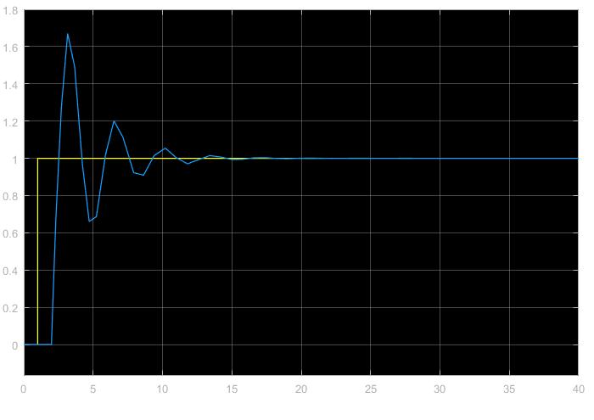
图1.2 含纯滞后环节的一阶惯性过程单回路控制系统波形图

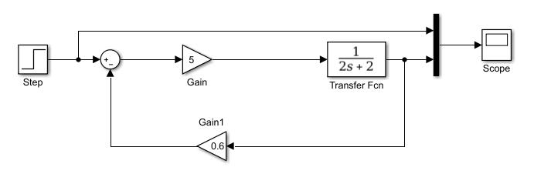
图2.1 不含纯滞后环节的一阶惯性过程单回路控制系统图
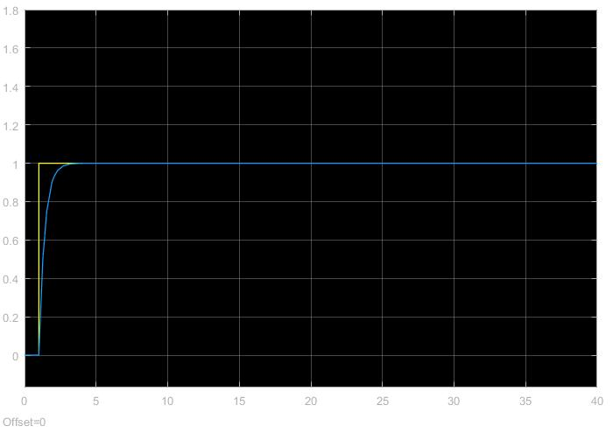
图2.2 不含纯滞后环节的一阶惯性过程单回路控制系统波形图

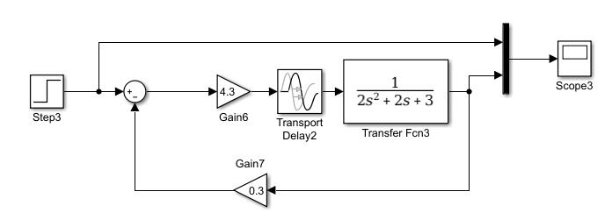
图3.1 含纯滞后环节的二阶惯性过程单回路控制系统图
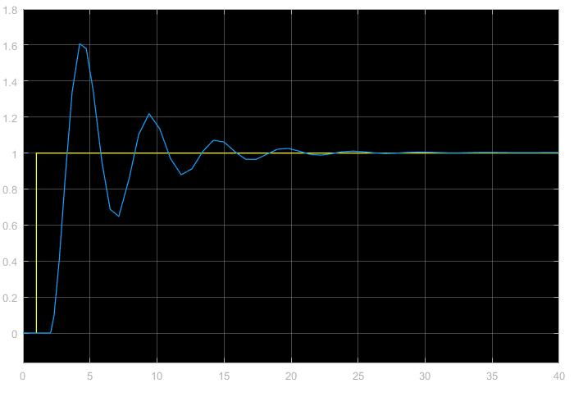
图3.2 含纯滞后环节的二阶惯性过程单回路控制系统波形图

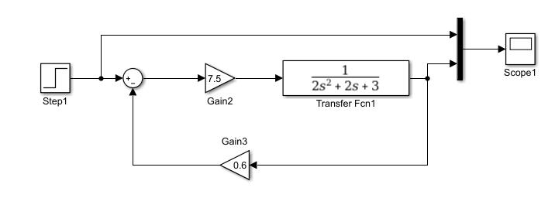
图4.1 不含纯滞后环节的二阶惯性过程单回路控制系统图
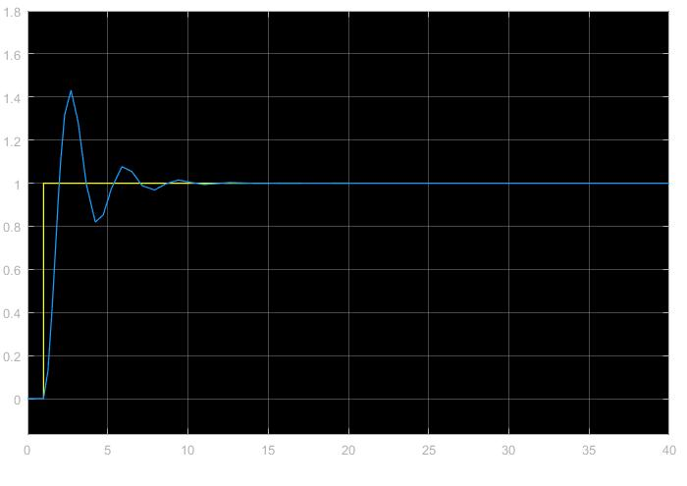
图4.2 不含纯滞后环节的二阶惯性过程单回路控制系统波形图
由计算可知ξ=0.408，为欠阻尼系统。
实验体会：在此次实验中，我们熟悉了matlab的编写代码操作，M文件的保存和应用，以及simulink的基本使用方法，学会了基本模型的搭建和参数调整。

